

**Báo cáo đề cương thực hiện đồ án cuối kỳ**

Vật lý cho Công nghệ thông tin-PHY00007_20CLC03



Nhóm 15

*Nguyễn Mạnh Cường 20127456*

*Nguyễn Trương Hoàng Thái 20127625*

*Trương Quốc Huân 20127172*

***Mục lục***

1. Thông tin nhóm 2

2. Tổng quát ý tưởng sản phẩm 2

3. Các thiết bị input 2

4. Các thiết bị output 3

5. Ý tưởng này đã đáp ứng những tiêu chí nào trong quy định đồ án cuối kỳ 3

6. Phân chia công việc 3

Website 3

Wokwi 4

# Thông tin nhóm

* Mã số nhóm: 15
* Thành viên

|  |  |
| --- | --- |
| ***Họ và tên*** | ***MSSV*** |
| Nguyễn Trương Hoàng Thái | 20127625 |
| Trương Quốc Huân | 20127172 |
| Nguyễn Mạnh Cường | 20127456 |

# Tổng quát ý tưởng sản phẩm

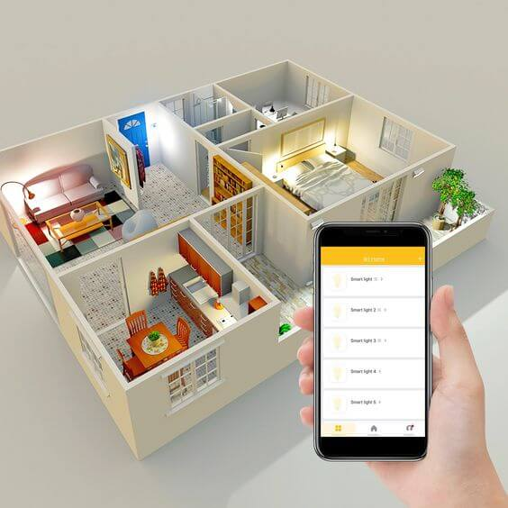

* 1. Tên sản phẩm: hệ thống đèn tự động.
  2. Giới thiệu: Ánh sáng của các loại đèn như đèn pin, đèn đường... là nhu cầu cơ bản trong đời sống hiện đại để đảm bảo an toàn và tránh những tai nạn đáng tiếc về đêm. Xã hội ngày càng phát triển, con người ngày càng bận rộn dẫn đến việc quản lí các hệ thống đèn một cách thủ công trở nên vô cùng khó khăn. Các vấn đề như ô nhiễm môi trường, cạn kiệt năng lượng từ đó ngày càng trở nên nghiêm trọng. Hệ thống đèn tự động được phát triển với công dụng bật/tắt các bóng đèn dựa trên điều kiện ánh sáng để phục vụ nhu cầu của con người và giải quyết các vấn đề về môi trường.

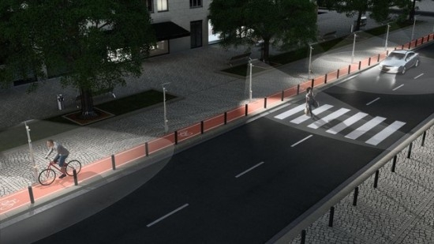

* 1. Chức năng dự kiến của sản phẩm:
     1. Quang trở dựa trên mật độ ánh sáng đo được để bật/tắt hệ thống đèn tự động.
     2. Bật/tắt hệ thống đèn thông qua website.
     3. Bật/tắt đèn dựa trên cảm biến âm thanh.
  2. Ưu điểm của sản phẩm:
     1. Hệ thống đèn tự động giải quyết các nhu cầu về ánh sáng kịp thời hơn hệ thống đèn thủ công.
     2. Tiết kiệm chi phí quản lý thủ công, chi phí bảo trì bảo dưỡng.
     3. Giảm đáng kể lượng khí thải CO2, năng lượng và vấn đề ô nhiễm ánh sáng.
     4. Hệ thống được điều khiển thông qua kết nối không dây (internet), tạo nên sự tiện lợi trong việc quản lý.

# Các thiết bị input

|  |  |  |  |
| --- | --- | --- | --- |
| Tên thiết bị | Hình ảnh | Số lượng | Giá thành |
| Quang trở | Cảm biến cường độ ánh sáng quang trở - Nshop | 1 |  |
| Cảm biến nhiệt độ | Cảm biến nhiệt độ - độ ẩm DHT22 – ChipFC Wiki | 1 |  |

# Các thiết bị output

|  |  |  |  |
| --- | --- | --- | --- |
| Tên thiết bị | Hình ảnh | Số lượng | Giá thành |
| Đèn led | Đèn LED | Cộng đồng Arduino Việt Nam | 4 |  |

# Ý tưởng này đã đáp ứng những tiêu chí nào trong quy định đồ án cuối kỳ

* Sản phẩm dự định được phát triển trên module ESP32 kết hợp với Node-RED để xây dựng app quản lý và MQTT để truyền dữ liệu thông qua internet.

Module ESP32 (từ trang web wokwi.com)

Giao diện Node-RED

# Phân chia công việc

## Website

Front end

* Thiết kế bố cục giao diện (màu sắc, vị trí các UI...) H

Back end

* Xây dựng thuật toán theo chức năng
* Hiển thị tình trạng đèn H
* Hiển thị giá trị ánh sáng của môi trường H
* Hiển thị giá trị cảm biến âm thanh H
* Bật/tắt đèn T
* Set up server và kết nối với wokwi T

## Wokwi

* Nối dây và code tương ứng theo chức năng
* Bóng đèn C
* Bật/tắt đèn tự động C
* (Viết báo cáo) C
* Bật/tắt đèn bằng cảm biến âm thanh T

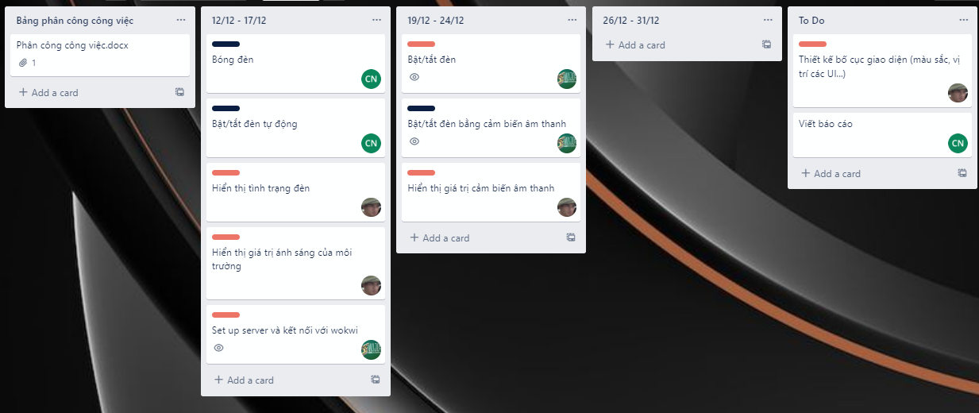

Kế hoạch thực hiện đồ án (dự kiến, từ trello.com)